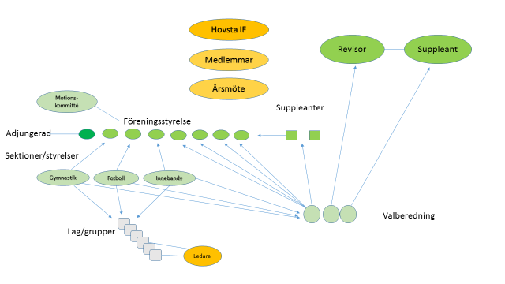

För en förening krävs medlemmar, stadgar, styrelse och ett namn.

En förening har naturligtvis en bärande idé med sin verksamhet.

Vår är Föreningen för alla genom hela livet.

Medlemmarna bestämmer i föreningen.

Stadgarna utgör regelverket. Vill medlemmarna så kan stadgarna ändras.

Årsmötet bestämmer inriktningen på verksamheten och väljer alla förtroendeuppdrag förutom lagens ledare.

Via årsmötet påverkar du som medlem föreningens arbete.

Föreningsstyrelsen leder föreningen mellan två årsmöten utifrån stadgar, årsmötesbeslut och lagar.
Valberedningen föreslår ordförande, kassör, ett visst antal ledamöter, revisor/suppleant
Varje sektion bidrar dessutom med en ledamot vardera

Sektionerna leds av ordförande och kassör och är direkt underställda föreningsstyrelsen. Sektionsstyrelsernas arbetssätt/sammansättning kan variera.
Motionskommittén är direkt underställd föreningsstyrelsen.
Ledarna är genomgående föräldrar eller yngre ledare.

Valberedningens representanter föreslås av sektionerna, en för varje aktiv sektion.
Adjungerande kan tillsättas efter behov av respektive styrelser

